

Соревнования «РобоФест-Екатеринбург»

«Инженерный проект. Юный машиностроитель»

**Станок**

**«Гильотина для резки металла»**

**Инженерная книга**

**Состав участников:**

Команда **«2-D»**

МБДОУ-Детский сад №72

Бороздин Дементий

Сыров Демид

Воспитатель Сагдеева Н.Л.

г. Екатеринбург

1. **Исторические сведения и основные принципы работы гильотины.**

Наша экскурсия состоялась на Свердловский экспериментальный механический завод (СЭМЗ). На этом предприятии выпускают хлебопекарное и кондитерское оборудование.

Во время экскурсии мы изучили такие станки как гильотина для резки металла, ленточно-пильный станок, шлифовальная машина.

Самым большим и запоминающимся станком оказалась гильотина для резки металла. Мы решили изучить ее подробнее.

Гильотина используется для резки металла при изготовлении деталей для хлебопекарного и кондитерского оборудования.

**Принцип работы** гильотины заключается в разрезании металлического листа ножами, расположенными сверху и снизу от него. Она приводится в действие с помощью приводов или усилия человека. Во время рабочего процесса происходит ломание и резка, в итоге образуется ровная кромка, поэтому не требуется выполнять дополнительную обработку.

Управляет этим станком **резчик металла на ножницах и прессах.**

Предок современных промышленных гильотин, рожденная революцией - французская гильотина, самый гуманный способ казни. «Отцом» гильотины принято считать французского доктора Жозефа Гильотена. По его имени и была названа новая система умерщвления. Последним человеком, казненным во Франции на гильотине, 10 октября 1977 года стал тунисский иммигрант Хамида Джандуби.

В последующем общее название "Гильотина" получили все механизмы, служащие для обрубания кабелей, резки металлических листов, бумаги, кип, пластика, труб и других операций, связанных с рубящим движением. Со временем механизмы усложнялся, а производительность увеличивалась. Но даже самые просты механизмы используются и в наше время.

**Ручные гильотины** работают за счет специального рычажно-пружинного конструкционного приспособления. Из-за небольшой мощности она не может резать особо толстые листы материала.

У **рычажных гильотин** движение ножевой балки производится посредством кривошипно-рычажного механизма. Чтобы срез был максимально точным, лист придавливается специальным прижимным механизмом.

У **пневмоприводных гильотинных** станков больше возможностей, чем у механических. Эти технические устройства мощнее «ручных», а значит, станок может резать более толстый листопрокат. Это промышленное оборудование тоже обходится без электроэнергии, но оно нуждается в подсоединении к пневмомагистрали.

**Гидравлические гильотины** для резки тюков, кип, труб и других изделий работают от электричества. Механизм приводится в движение по средствам давления в гидроцилиндре, который, в свою очередь, опускает нож для разрезания.

**Электромеханические гильотины** по сравнению с ручными, являются более мощными станками и в зависимости от модификации позволяют резать стальные листы большей толщины. Приводом в электромеханических гильотинах служит электрический мотор-редуктор.

Ножницы кривошипные гильотинные Н3121 выпускались по ГОСТ 6282-64 с 1968 года по 1983 год и были заменены более совершенной моделью НА3121.

1. **Технологические процессы**

На заводе происходят следующие технологические процессы:

1. **Выполнение эскиза детали**

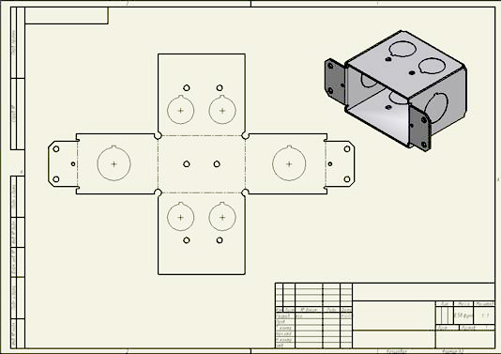

1. **Подготовка заготовки для изготовления детали**

1. **Изготовление детали**

На фотографии представлены детали, которые после резки на гильотине шлифуются специальной шлифовальной машинкой

1. **Установка в оборудование**

На гильотине вырезаются **детали для** хлебопекарного и кондитерского оборудования, например, Формовочная машина ФПЛ7-400 (1), противни для выпекания (2), тестоделитель шнековый Кузбасс 68-12М (3), Конвекционная печь Debag Dila (4)

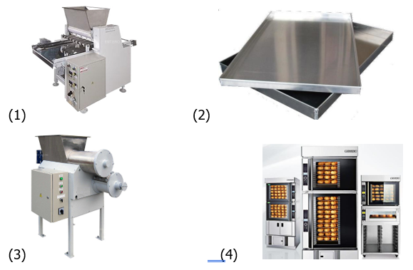

**III. Схема сборки модели станка**

**и его основные элементы.**

Гильотина имеет следующую конструкцию и основные элементы:

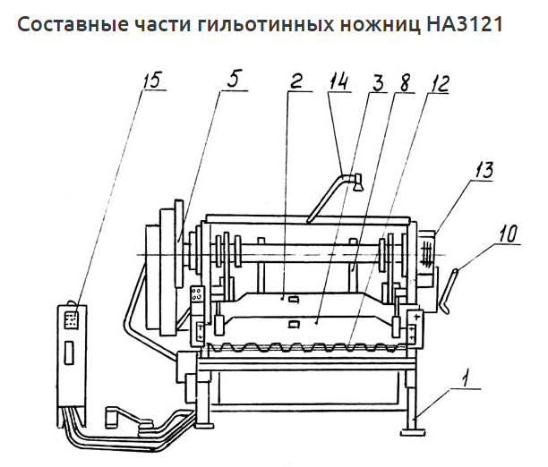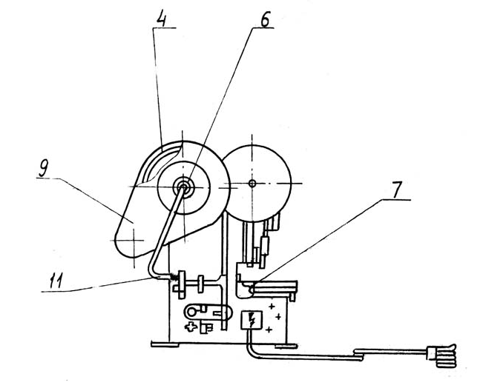

1. Станина
2. Ножевая балка
3. Прижимная балка
4. Привод
5. Редуктор цилиндрический
6. Вал приводной
7. Задний упор
8. Уравновешиватель
9. Ограждение
10. Система смазки
11. Воздухопровод
12. Ограждение зоны peзa
13. Установка БВК
14. Освещение линии реза
15. Ящик управления
16. Короб для принятия деталей (модель)
17. Мотор (модель)
18. Декоративные элементы (модель)

Модель станка выполнена с использованием деталей конструктора Lego (Lego City, Lego WeDo). В модели есть все основные элементы станка.

В модели использованы мотор и датчик движения. Для запуска модели применена специальная программа Lego WeDo 2.0. Поднимание и опускание ножевой балки происходит при передаче сигнала с пульта управления (датчик наклона). Через шестеренку вращение передается на катушку, она наматывает на себя шнур, и ножевая балка приходит в движение.

